Vážení vedoucí zaměstnanci,

posíláme vám stručný návod k práci se soubory - evidence uvolněných zaměstnanců pro jiná pracoviště.

Soubory se dělí na 2 skupiny, a to evidenci zaměstnanců spadajících pod LP a druhá skupina obsahuje evidenci zaměstnanců NLZP.

Soubory jsou členěny po jednotlivých klinikách/odděleních. Pro evidenci LP naleznete jednotlivé soubory na P:\PS\PresunyZamestnancu\LP\ a pro NLZP v adresáři P:\PS\PresunyZamestnancu\NLZP\.

V případě, že se vám uvedené soubory nezobrazí, je nutno restartovat počítač.

Při otevření souboru se může objevit hláška „UPOZORNĚNÍ ZABEZPEČENÍ Automatické aktualizace propojení jsou zakázané.“ V tomto případě prosím stiskněte tlačítko „**Povolit obsah**“, viz obrázek níže.

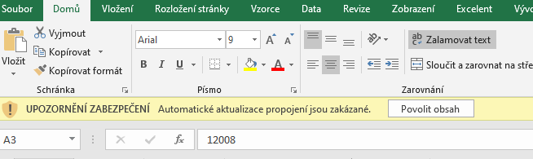

Dále se objeví následující tabulka, ve které prosím stiskněte „**Pokračovat**“.

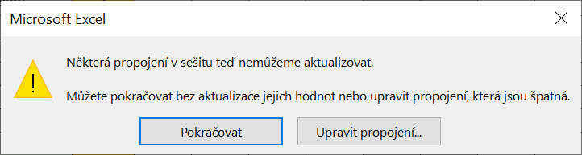

Posledním krokem je potvrzení, že je dokument důvěryhodný, prosím stiskněte „**Ano**“.

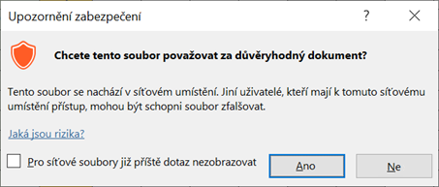

Práce se soubory:

V jednotlivých řádcích jsou uvedeni zaměstnanci daného pracoviště. Dále jsou ve sloupcích

I až AW jednotlivé dny do konce měsíce listopadu, kdy pro každého zaměstnance prosím vyplňte jeden ze stavů:

„**P**“ – zaměstnanec je potřebný na pracovišti,

„**N**“ – nepřítomnost na pracovišti (např. pracovní neschopnost, NPV…)

„**V**“- v daný den je zaměstnanec volný (k dispozici) pro jiná pracoviště

Je-li zaměstnanec uvolněný pro konkrétní kliniku (oddělení), tak prosím vyplňte v daném dni zkratku kliniky(oddělení). Pokud vám excel nabízí, vyberte ze seznamu v buňce konkrétní pracoviště, v opačném případě je nutno zkratku zdravotnického pracoviště zapsat. Vyplněné buňky lze rozkopírovat/roztáhnout pro více dnů.

V případě dotazů jsme k dispozici:

Ing. Martin Parma kl. 5296 ([martin.parma@fnol.cz](mailto:martin.parma@fnol.cz))

Ing. Štefan Valluš kl. 3907 ([stefan.vallus@fnol.cz](mailto:stefan.vallus@fnol.cz)).